**Отчёт по безопасности в подготовительной группе № 13**

В рамках месячника по безопасности в подготовительной группе были проведены мероприятия « Уроки безопасности для дошкольников».

Одним из мероприятий стала игра – путешествие **« По дороге** **безопасности».**

**Цель мероприятия:** Закрепить с детьми правила безопасности дома, на улице, в природе, умение вести себя в опасных ситуациях.

Так же с детьми поучаствовали во Всероссийской викторине « Азбука безопасности» образовательный портал « Время знаний», где дети показали хорошие знания по правилам дорожного движения. В результате дети получили (Диплом 1 место).

В рамках темы **« Антитеррористичекая безопасност**ь» с детьми был проведён инструктаж по мерам безопасности в условиях антитеррора в Пермском крае. Повторили с детьми меры осторожности к опасным предметам, и с незнакомыми людьми. Просмотр презентации « Будь осторожен» Уроки тётушки совы, из серии « Азбука безопасности».

Так же, в связи с профилактикой **по коронавирусу,** с детьми была проведена беседа « Защити себя» по правилам и мерам защиты против инфекции.

**Работа с родителями:**

В уголке для родителей информация по профилактике детского дорожно – транспортного травматизма в весенний период. Изготовление памяток по правилам ПДД. Был проведён инструктаж по ДДТТ в весенний период с подписями родителей. Так же был проведён инструктаж по профилактике антитеррористической безопасности с подписями родителей за март месяц.

Информация с целью просвещения по профилактике защиты против коронавируса, памятки « Защити себя».

Игра – путешествие **« По дороге безопасности»**

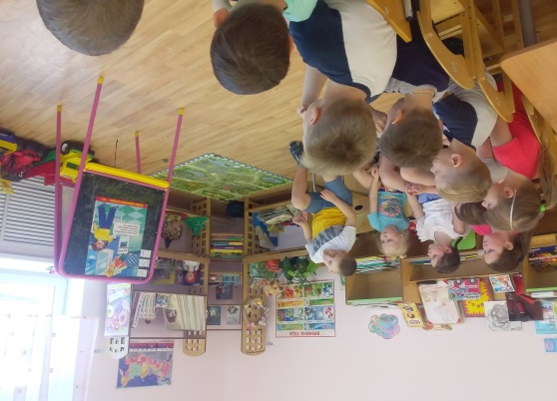 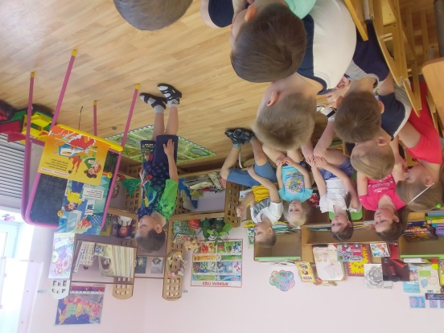

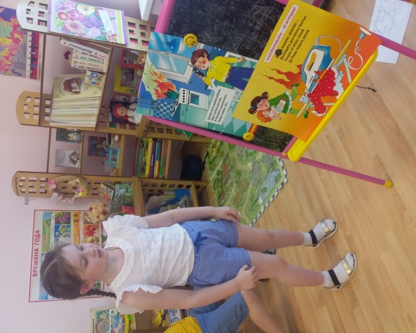 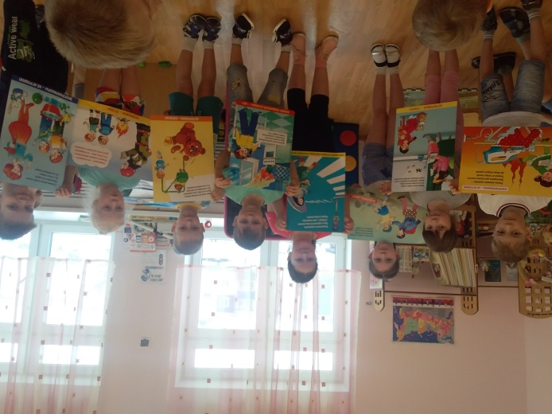

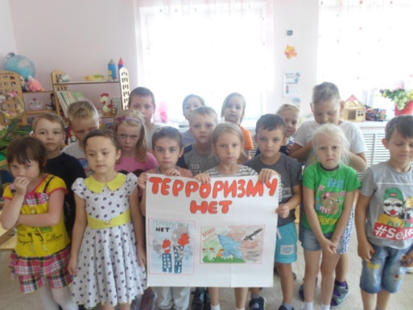 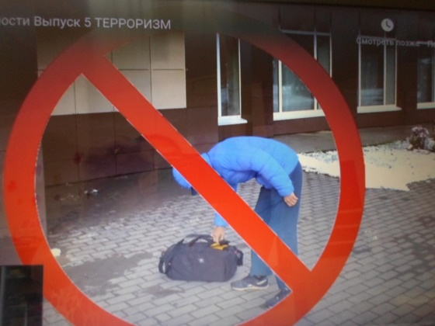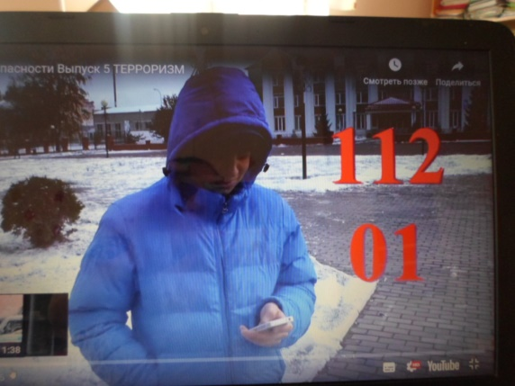 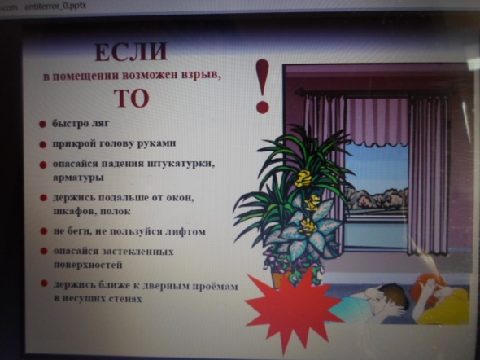

**Инструктажи, памятки по безопасности, ОБЖ для родителей.**

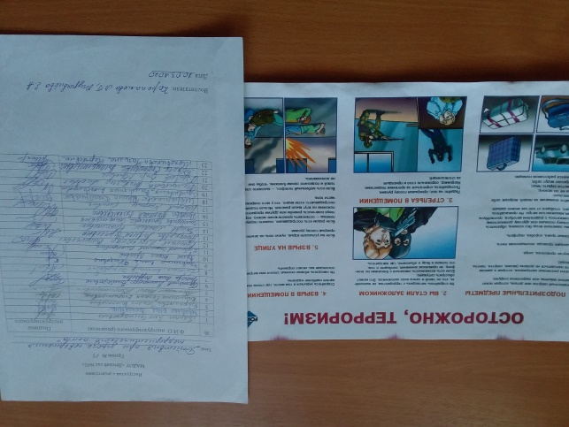 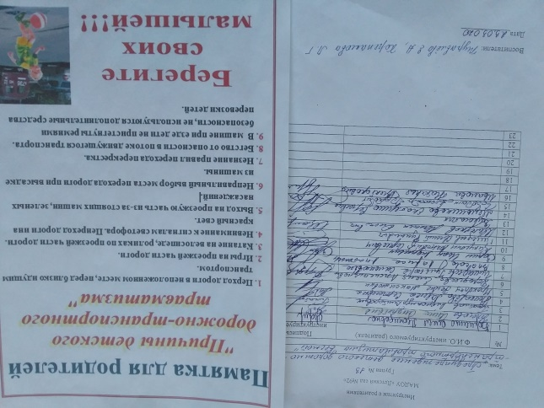

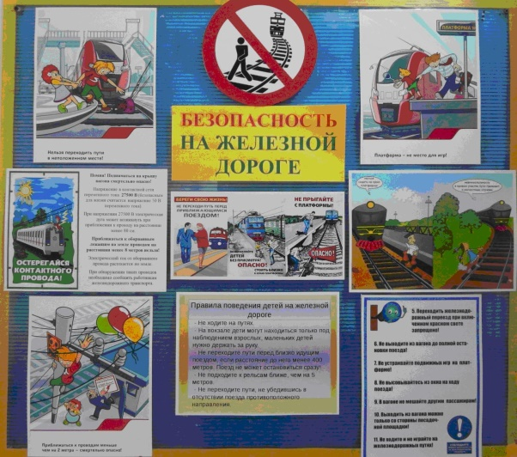 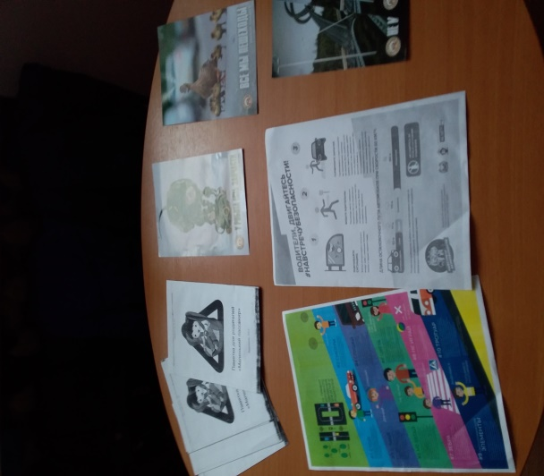

Памятки по профилактике защиты против коронавируса « Защити себя!»

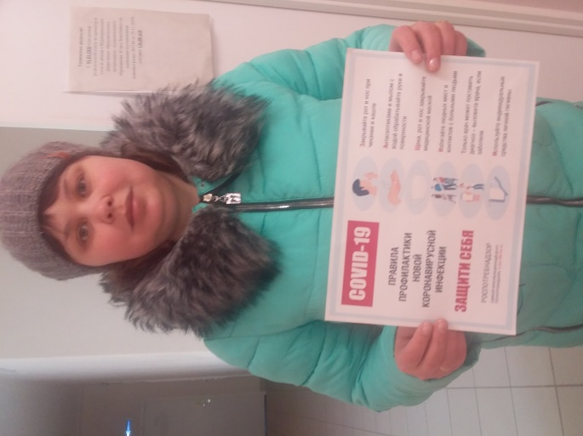 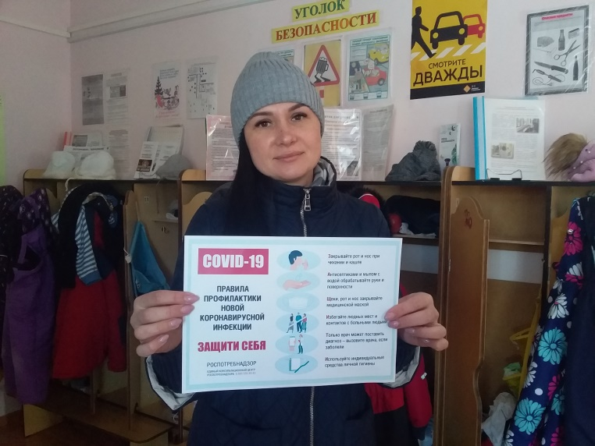

Экскурсия в строящийся микрорайон (повторение дорожных знаков, правил перехода дороги)

